Ce qui ne devrait pas manquer dans une Fiche pédagogique
Thème de l’activité :
Objectif(s) pédagogique(s) : Exemples : compréhensions écrite ou orale, expression écrite et orale, écriture créative ; enrichissement du vocabulaire, pratique de la grammaire ; culture, interculturel, histoire, géographie, fêtes, sports, société, etc. ; compréhension globale, lecture silencieuse,; travail en groupe, travail en paires, etc.
Niveau : Voir l’échelle globale du Cadre européen commun de référence pour les langues (CECRL), compétences de A1 à C2.
Public : Enfants, adolescents, jeunes, adultes
Durée : Prévoir le temps de la leçon habituel et terminer au moins dix minutes avant la fin.
Matériel : Moyens, matériel nécessaire : article d’un quotidien, fiches, manuels, livres, dictionnaires, photos, objets, diapositives, transparents, photocopies, etc.
Disposition de la classe : Répartition de chaises pour le travail individuel, en équipes, en couples, etc., position de l’enseignant
Démarche : Première étape : préparation, sensibilisation
Deuxième étape : activité
Troisième étape : corrigé, évaluation
Corrigé : Corrigé des exercices, transcriptions, etc.

Exemple d’une fiche pédagogique

Thème : Jeu de la Tour Eiffel
Objectifs pédagogiques : Retrouver un mot à l’aide de lettres.
Réviser l’alphabet et sa prononciation.
Travailler en ensemble de classe et en paires.
Niveau : A1 et plus
Public : tous
Durée : 5 minutes et plus
Matériel : aucun
Disposition de la classe : normale

Démarche :
L’enseignant choisit un mot connu aux élèves et écrit sa première et sa dernière lettre au tableau. Les autres lettres de ce mot sont remplacées par des points. Exemple de la transcription du mot « Ecole » :
E . . . E
Les élèves doivent deviner quelles lettres forment ce mot et proposent une lettre à chaque fois. Si la proposition est bonne, l’enseignant note la lettre. Si la proposition est fausse, l’enseignant dessine une partie de la tour Eiffel (voir ci-dessous). Si au bout de 8 propositions fausses les élèves n’ont pas trouvé le mot, ils ont perdu et l’enseignant écrit alors le mot « école » au tableau. L’enseignant choisit alors d’autres mots (parmi les mots transparents). Par la suite, un élève peut prendre la place de l’enseignant. Ce dernier pourra aider l’élève à proposer un mot connu de tous.
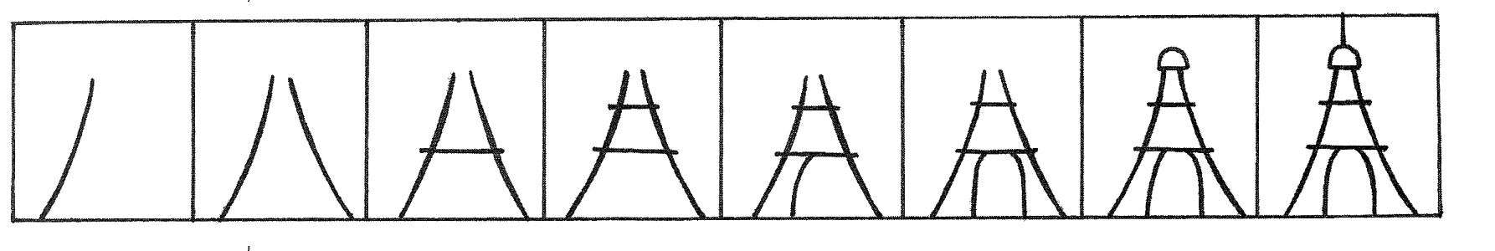

Il s’agit d’une variante du jeu du pendu.
Attention ! Ici, on n’utilise des signes de ponctuation au-dessus des majuscules.

